复杂热效应的勒让德正交基函数描述
用勒让德(Legendre)正交基函数来描述复杂热效应数据有许多优点，勒让德多项式具有标准正交性，能有效避免普通多项式拟合中常见的病态矩阵问题，数值稳定性高，适合复杂时变、空变热效应函数的整体与局部及细微处拟合。
（a）勒让德正交基函数
勒让德多项式函数的原生定义域为[-1,1]，本项目将$\text{P}\text{(}\text{x}\text{)}$中每段W个采样点从$xy$坐标系映射在$ty$坐标系的[-1,1]区间上，如图10所示。设原始索引为$\text{x}\text{=}\text{0}\text{,}\text{1}\text{,}\text{2}\text{,}\text{3}\text{,}\text{⋯}\text{,}\text{W}−1$，则映射的参数可以通过如下公式计算：
 | $$t ={2x}/{(W−1)}−1, \left(−1≤t≤1\right)$$ | (2-21)
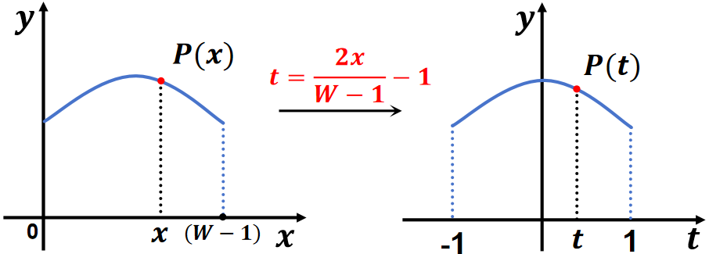
图10 图像坐标[0,W-1]映射到勒让德多项式函数定义域[-1,1]的变换
勒让德多项式函数一维表达通式：
 | $\text{P}\text{(}\text{t}\text{)}\text{=}\sum_{\text{i}\text{=}\text{0}}^{K}{{\text{α}}_{\text{i}}}{\text{L}}_{\text{i}}\text{(}\text{t}\text{)}$ | (2-22)
其中${\text{α}}_{\text{i}}$为权系数，K表示阶数，递推公式如下：
0阶: | ${\text{L}}_{\text{0}}\text{(}\text{t}\text{)}\text{=}\text{1}$ | 1阶: | $$L_{1}(t)=t$$
2阶: | ${\text{L}}_{\text{2}}\text{(}\text{t}\text{)}\text{=}{\text{(}\text{3}t^{\text{2}}\text{−}\text{1}\text{)}}/{\text{2}}$ | 3阶: | $${\text{L}}_{\text{3}}\text{(}\text{t}\text{)}\text{=}{\text{(}\text{5}t^{\text{3}}\text{−}\text{3}\text{t}\text{)}}/{\text{2}}$$
4阶: | ${\text{L}}_{\text{4}}\text{(}\text{t}\text{)}\text{=}{\text{(}\text{35}t^{\text{4}}\text{−}\text{30}t^{\text{2}}\text{+}\text{3}\text{)}}/{\text{8}}$ | 5阶: | $$L_{5}(t)={(63t^{5}−70t^{3}+15t)}/8$$
K阶: | ${\text{L}}_{K}\text{(}\text{t}\text{)}\text{=}{\text{[}\text{(2}\text{K}\text{−}\text{1)}\text{t}{\text{L}}_{\text{K}\text{−}\text{1}}\text{(}\text{t}\text{)}\text{−}\text{(}\text{K}\text{−}\text{1)}{\text{L}}_{\text{K}\text{−}\text{2}}\text{(}\text{t}\text{)}\text{]}}/K$
以一维五阶勒让德多项式函数为例，其表达形式为：
 | $$\text{P}\text{(}\text{t}\text{)=}{\text{α}}_{\text{0}}{\text{L}}_{\text{0}}\text{(}\text{t}\text{)+}{\text{α}}_{\text{1}}{\text{L}}_{\text{1}}\text{(}\text{t}\text{)+}{\text{α}}_{\text{2}}{\text{L}}_{\text{2}}\text{(}\text{t}\text{)+}{\text{α}}_{\text{3}}{\text{L}}_{\text{3}}\text{(}\text{t}\text{)+}{\text{α}}_{\text{4}}{\text{L}}_{\text{4}}\text{(}\text{t}\text{)+}{\text{α}}_{\text{5}}{\text{L}}_{\text{5}}\text{(}\text{t}\text{)}$$ | (2-23)
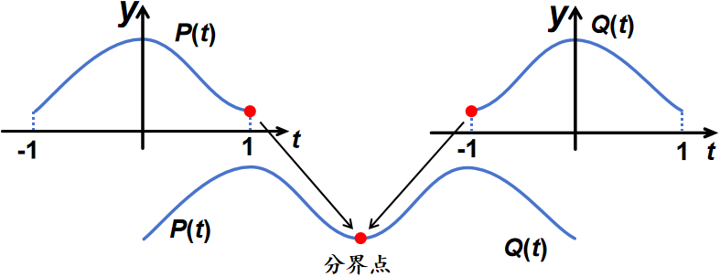
图11 勒让德多项式函数分段合并示意图
将两个函数合并为一个函数表示时，先将其分别映射到勒让德标准坐标系下得到$P(t)，Q(t)$，见图11。在分界点处满足下列高阶微分连续约束条件，确保合并后的函数满足“整体平滑、局部连续、细微光顺”的特性。
$\text{P}\text{(1)}\text{−}\text{Q}\text{(-1)}\text{=0}$; |  | ${\text{P}}^{'}\text{(1)}\text{−}{\text{Q}}^{'}\text{(-1)}\text{=0}$; | ${\text{P}}^{''}\text{(1)}\text{−}{\text{Q}}^{''}\text{(-1)}\text{=0}$; | (2-24)
${\text{P}}^{'''}\text{(1)}\text{−}{\text{Q}}^{'''}\text{(-1)}\text{=0}$; |  | ${\text{P}}^{''''}\text{(1)}\text{−}{\text{Q}}^{''''}\text{(-1)}\text{=0}$;
一阶导数： | $$\left\{\begin{matrix}P'(t)=α_{1}+α_{2}L_{2}'(t)+α_{3}L_{3}'(t)+α_{4}L_{4}'(t)+α_{5}L_{5}'(t) \\ Q'(t)={\overline{α}}_{1}+{\overline{α}}_{2}L_{2}'(t)+{\overline{α}}_{3}L_{3}'(t)+{\overline{α}}_{4}L_{4}'(t)+{\overline{α}}_{5}L_{5}'(t)\end{matrix}\right.$$ |  |  | (2-25)
二阶导数： | $$\left\{\begin{matrix}P''(t)=3α_{2}+α_{3}L_{3}'(t)+α_{4}L_{4}'(t)+α_{5}L_{5}'(t) \\ Q''(t)=3{\overline{α}}_{2}+{\overline{α}}_{3}L_{3}'(t)+{\overline{α}}_{4}L_{4}'(t)+{\overline{α}}_{5}L_{5}'(t)\end{matrix}\right.$$ |  |  | (2-26)
三阶导数： | $$\left\{\begin{matrix}P'''(t)=15α_{3}+α_{4}L_{4}''(t)+α_{5}L_{5}''(t) \\ Q'''(t)=15{\overline{α}}_{3}+{\overline{α}}_{4}L_{4}''(t)+{\overline{α}}_{5}L_{5}''(t)\end{matrix}\right.$$ |  |  | (2-27)
四阶导数： | $$\left\{\begin{matrix}\text{P}\text{'}\text{''}\text{'(}\text{t}\text{)=}\text{105}{\text{α}}_{4}\text{+}{\text{α}}_{5}{{\text{L}}_{5}}^{''''}\text{(}\text{t}\text{)} \\ \text{Q}\text{'}\text{''}\text{'(}\text{t}\text{)=}\text{105}{\overline{\text{α}}}_{4}\text{ +}{\overline{\text{α}}}_{5}{{\text{L}}^{\text{'}\text{'''}}}_{5}\text{(}\text{t}\text{)}\end{matrix}\right.$$ |  |  | (2-28)
则(2-24)式可化简为矩阵形式：
 | $\left[\begin{matrix}\text{1} & \text{1} & \text{1} & \text{1} & \text{1} & \text{1} & \text{−1} & \text{1} & \text{−1} & \text{1} & \text{−1} & \text{1} \\ \text{0} & \text{1} & \text{3} & \text{6} & \text{10} & \text{15} & \text{0} & \text{−1} & \text{3} & \text{−6} & \text{10} & \text{−15} \\ \text{0} & \text{0} & \text{3} & \text{15} & \text{45} & \text{105} & \text{0} & \text{0} & \text{−3} & \text{15} & \text{−45} & \text{105} \\ \text{0} & \text{0} & \text{0} & \text{15} & \text{105} & \text{420} & \text{0} & \text{0} & \text{0} & \text{−}\text{15} & \text{105} & \text{−}\text{420} \\ \text{0} & \text{0} & \text{0} & \text{0} & \text{105} & \text{945} & \text{0} & \text{0} & \text{0} & \text{0} & \text{−105} & \text{945}\end{matrix}\right]\text{α}\text{=}\left[\begin{matrix}\text{0} \\ \text{0} \\ \text{0} \\ \text{0} \\ \text{0}\end{matrix}\right]$ | (2-29)
其中$\text{α}\text{=}{{\text{[}\text{α}}_{\text{0}}\text{,}{\text{α}}_{\text{1}}\text{,}{\text{α}}_{\text{2}}\text{,}{\text{α}}_{\text{3}}\text{,}{\text{α}}_{\text{4}}\text{,}{\text{α}}_{\text{5}}\text{,}{\bar{\text{α}}}_{\text{0}}\text{,}{\bar{\text{α}}}_{\text{1}}\text{,}{\bar{\text{α}}}_{\text{2}}\text{,}{\bar{\text{α}}}_{\text{3}}\text{,}{\bar{\text{α}}}_{\text{4}}\text{,}{\bar{\text{α}}}_{\text{5}}]}^{T}$为权系数向量，采用最小二乘法，可求解出权系数向量$\text{α}$。
将一维勒让德多项式扩展到二维，参照一维映射，勒让德多项式函数的原生定义域为[-1,1]，需将$b(x,y)$的$\text{x}$和$\text{y}$方向W,H个点都映射在$\text{uv}$坐标系的[-1,1]区间上，如图12所示，映射的参数可以通过如下公式计算：
 | $$u={2x}/{(W−1)}−1,{ v= 2y}/{(H−1)}−1, (−1≤u,v≤1)$$ | (2-30)
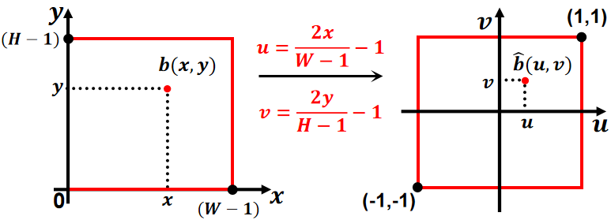
图12 图像坐标到勒让德多项式函数定义域[-1,1]的映射
坐标映射后，图像中热效应数据$b(x,y)$可通过二维勒让德多项式函数表示如下：
 | $\hat{b}(u,v)=\sum_{i=0}^{K}{\sum_{j=0}^{K−i}{α_{ij}}}L_{i}(u)L_{j}(v)$ | (2-31)
其中$α_{ij}$为待定系数，$\text{i}$和$\text{j}$分别表示$\text{u}$和$\text{v}$多项式的次数,K表示阶数。为简要表述，以五阶勒让德多项式函数为例，其表达式为：
 | $\hat{\text{b}}\text{(}\text{u}\text{,}\text{v}\text{)=}\sum_{\text{i}\text{=0}}^{\text{5}}{\sum_{\text{j}\text{=0}}^{\text{5−}\text{i}}{{\text{α}}_{\text{ij}}}}{\text{L}}_{\text{i}}\text{(}\text{u}\text{)}{\text{L}}_{\text{j}}\text{(}\text{v}\text{)}$ | (2-32)
用向量形式表示为：
 | $\begin{matrix}\hat{b}\text{(}\text{u}\text{,}\text{v}\text{)}\end{matrix}=pα$ | (2-33)
其中$p=\left[\begin{matrix}L_{0}(u)L_{0}(v) & L_{0}(u)L_{1}(v) & L_{0}(u)L_{2}(v) & L_{0}(u)L_{3}(v) & L_{0}(u)L_{4}(v) & L_{0}(u)L_{5}(v) & ⋯ & L_{5}(u)L_{0}(v)\end{matrix}\right]$是21维正交基函数行向量，$α=[{\text{α}}_{\text{00}},{\text{α}}_{\text{01}},{\text{α}}_{\text{02}},{\text{α}}_{\text{03}},{\text{α}}_{\text{0}\text{4}},{\text{α}}_{\text{0}\text{5}},{\text{α}}_{\text{10}},{\text{α}}_{\text{11}},⋯{ \text{,}\text{α}}_{\text{50}}{\text{]}}^{\text{T}}$是21维权系数列向量。为求解权系数向量$α$，需选取$N$个点（以五阶为例，$N>21$），用$b$表示选取点热效应数据(图像灰度值)的列向量，$b=[b_{1},b_{2},⋯,b_{N}]^{T}$。采用$N$个点构造关于求解权系数向量$α$超定方程组：
 | $$b=Mα$$ | (2-34)
其中$M={[p_{1},p_{2},⋯,p_{N}]}^{T}$表示所选取$N$个点的正交基函数向量组成$N$行21列的正交基函数矩阵，$p_{i}$为第$i$个点的正交基函数向量，$i∈\left[1,N\right]$。通过最小二乘求解权系数向量，有：
 | $$\begin{matrix}{\min_{α}\left\|b−Mα\right\|}^{2}\end{matrix}$$ | (2-35)
极小化后，求得到权系数$α$：
 | $α={(M^{T}M)}^{−1}M^{T}b$ | (2-36)
将权系数向量$α$代入(2-33)式，可得到最佳逼近热效应数据的热效应函数$\hat{b}\text{(}\text{u}\text{,}\text{v}\text{)}$：
 | $$\hat{\text{b}}(u,v)=pα$$ | (2-37)
（b）分块边界的微分几何计算及高阶连续性约束方程组
大马赫数热效应的分布复杂且呈现“整体平滑、局部连续、细微光顺”的特征，并且随着马赫数的提升，其微观特征的非线性表现会愈发显著。为挖掘数据之间的内在联系，本项目将微分几何理论融入校正算法之中。考虑到实时性与精细化的实际需求，本项目采用分块校正策略，但该策略容易造成相邻块边界的不连续问题。基于此，本项目构建以高阶微分连续为核心的边界约束机制，通过对相邻块边界处的位置、切矢及曲率等关键参数进行一致性约束，保证块边界处的热效应数据与邻域数据一样具有高阶微分连续性和微分几何量的一致性。
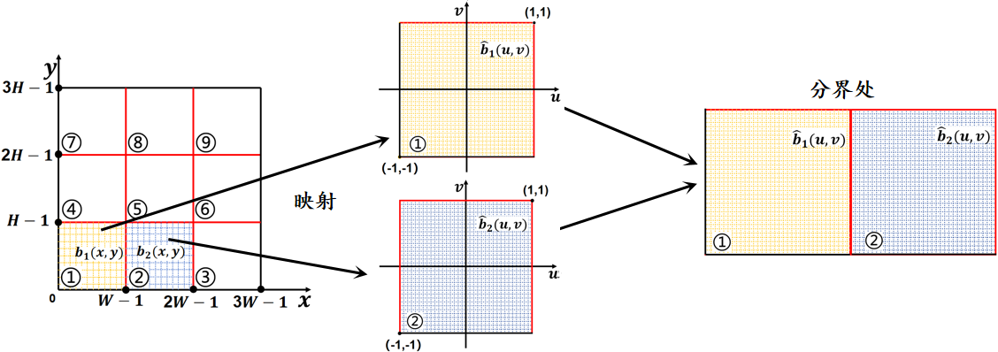图13 勒让德多项式函数分块合并示意图
如图13所示，以$\text{u}$方向为例($\text{v}$方向同理)。块${\hat{b}}_{1}(u,v)$与块${\hat{b}}_{2}(u,v)$分别映射至勒让德标准坐标系下，假设块${\hat{b}}_{\text{1}}\text{(}\text{u}\text{,}\text{v}\text{)}$与块${\hat{b}}_{\text{2}}\text{(}\text{u}\text{,}\text{v}\text{)}$相邻。首先构造块${\hat{b}}_{\text{1}}\text{(}\text{u}\text{,}\text{v}\text{)}$的勒让德正交基函数，在确定其权系数和基函数描述后，在构建其相邻块${\hat{b}}_{\text{2}}\text{(}\text{u}\text{,}\text{v}\text{)}$时，在共有边界处添加高阶微分连续约束条件。即相邻块在共有边界处的位置、切矢及曲率等的一致性，实现局部与细微处的高阶连续。具体如下：
${\hat{b}}_{1}\text{(}\text{1}\text{,}\text{v}\text{)}\text{=}{\hat{b}}_{2}\text{(}\text{-1}\text{,}\text{v}\text{)}$; | ${{\hat{b}}_{1}}^{\text{'}}\text{(}\text{1}\text{,}\text{v}\text{)}\text{=}{{\hat{b}}_{2}}^{\text{'}}\text{(}\text{-1}\text{,}\text{v}\text{)}$; | ${{\hat{b}}_{1}}^{\text{''}}\text{(}\text{1}\text{,}\text{v}\text{)}\text{=}{{\hat{b}}_{2}}^{\text{''}}\text{(}\text{-1}\text{,}\text{v}\text{)}$; | (2-38)
${{\hat{b}}_{1}}^{\text{'''}}\text{(}\text{1}\text{,}\text{v}\text{)}\text{=}{{\hat{b}}_{2}}^{\text{'''}}\text{(}\text{-1}\text{,}\text{v}\text{)}$; | ${{\hat{b}}_{1}}^{\text{''''}}\text{(}\text{1}\text{,}\text{v}\text{)}\text{=}{{\hat{b}}_{2}}^{\text{''''}}\text{(}\text{-1}\text{,}\text{v}\text{)}$;
为表达方便，上述边界约束条件转化为关于权系数的线性方程形式表达如下：
 | ${\text{M}}_{st}\text{α}\text{−}\text{A}\text{=}\text{0}$ | (2-39)
其中$A={\left[\begin{matrix}{\hat{b}}_{1}\text{(}\text{1}\text{,}\text{v}\text{)} & {{\hat{b}}_{1}}^{\text{'}}\text{(}\text{1}\text{,}\text{v}\text{)} & {{\hat{b}}_{1}}^{\text{''}}\text{(}\text{1}\text{,}\text{v}\text{)} & {{\hat{b}}_{1}}^{\text{'''}}\text{(}\text{1}\text{,}\text{v}\text{)} & {{\hat{b}}_{1}}^{\text{''''}}\text{(}\text{1}\text{,}\text{v}\text{)}\end{matrix}\right]}^{T}$表示已求出相邻块边界处所选点各阶微分的列向量,${\text{M}}_{st}$表示勒让德多项式函数微分连续约束矩阵，如下：
$${\text{M}}_{st}\text{=}\left[\begin{matrix}{\text{L}}_{\text{0}}\text{(}\text{v}\text{)} & \text{−}{\text{L}}_{\text{0}}\text{(}\text{v}\text{)} & {\text{L}}_{\text{0}}\text{(}\text{v}\text{)} & \text{−}{\text{L}}_{\text{0}}\text{(}\text{v}\text{)} & {\text{L}}_{\text{0}}\text{(}\text{v}\text{)} & \text{−}{\text{L}}_{\text{0}}\text{(}\text{v}\text{)} & {\text{L}}_{\text{1}}\text{(}\text{v}\text{)} & \text{−}{\text{L}}_{\text{1}}\text{(}\text{v}\text{)} & {\text{L}}_{\text{1}}\text{(}\text{v}\text{)} & \text{−}{\text{L}}_{\text{1}}\text{(}\text{v}\text{)} \\ \text{0} & {\text{L}}_{\text{0}}\text{(}\text{v}\text{)} & \text{−}\text{3}{\text{L}}_{\text{0}}\text{(}\text{v}\text{)} & \text{6}{\text{L}}_{\text{0}}\text{(}\text{v}\text{)} & \text{－}\text{10}{\text{L}}_{\text{0}}\text{(}\text{v}\text{)} & \text{15}{\text{L}}_{\text{0}}\text{(}\text{v}\text{)} & \text{0} & {\text{L}}_{\text{1}}\text{(}\text{v}\text{)} & \text{−3}{\text{L}}_{\text{1}}\text{(}\text{v}\text{)} & \text{6}{\text{L}}_{\text{1}}\text{(}\text{v}\text{)} \\ \text{0} & \text{0} & \text{3}{\text{L}}_{\text{0}}\text{(}\text{v}\text{)} & \text{－}\text{15}{\text{L}}_{\text{0}}\text{(}\text{v}\text{)} & \text{45}{\text{L}}_{\text{0}}\text{(}\text{v}\text{)} & \text{－}\text{105}{\text{L}}_{\text{0}}\text{(}\text{v}\text{)} & \text{0} & \text{0} & \text{3}{\text{L}}_{\text{1}}\text{(}\text{v}\text{)} & \text{−15}{\text{L}}_{\text{1}}\text{(}\text{v}\text{)} \\ \text{0} & \text{0} & \text{0} & \text{15}{\text{L}}_{\text{0}}\text{(}\text{v}\text{)} & \text{−}\text{105}{\text{L}}_{\text{0}}\text{(}\text{v}\text{)} & \text{420}{\text{L}}_{\text{0}}\text{(}\text{v}\text{)} & \text{0} & \text{0} & \text{0} & \text{15}{\text{L}}_{\text{1}}\text{(}\text{v}\text{)} \\ \text{0} & \text{0} & \text{0} & \text{0} & \text{105}{\text{L}}_{\text{0}}\text{(}\text{v}\text{)} & \text{−}\text{945}{\text{L}}_{\text{0}}\text{(}\text{v}\text{)} & \text{0} & \text{0} & \text{0} & \text{0}\end{matrix}\right.$$
$\left.\begin{matrix}{\text{L}}_{\text{1}}\text{(}\text{v}\text{)} & {\text{L}}_{\text{2}}\text{(}\text{v}\text{)} & {\text{−}\text{L}}_{\text{2}}\text{(}\text{v}\text{)} & {\text{L}}_{\text{2}}\text{(}\text{v}\text{)} & {\text{−}\text{L}}_{\text{2}}\text{(}\text{v}\text{)} & {\text{L}}_{\text{3}}\text{(}\text{v}\text{)} & \text{−}{\text{L}}_{\text{3}}\text{(}\text{v}\text{)} & {\text{L}}_{\text{3}}\text{(}\text{v}\text{)} & {\text{L}}_{\text{4}}\text{(}\text{v}\text{)} & \text{−}{\text{L}}_{\text{4}}\text{(}\text{v}\text{)} & {\text{L}}_{\text{5}}\text{(}\text{v}\text{)} \\ \text{−10}{\text{L}}_{\text{1}}\text{(}\text{v}\text{)} & \text{0} & {\text{L}}_{\text{2}}\text{(}\text{v}\text{)} & \text{－}\text{3}{\text{L}}_{\text{2}}\text{(}\text{v}\text{)} & \text{6}{\text{L}}_{\text{2}}\text{(}\text{v}\text{)} & \text{0} & {\text{L}}_{\text{3}}\text{(}\text{v}\text{)} & \text{−}\text{3}{\text{L}}_{\text{3}}\text{(}\text{v}\text{)} & \text{0} & {\text{L}}_{\text{4}}\text{(}\text{v}\text{)} & \text{0} \\ \text{45}{\text{L}}_{\text{1}}\text{(}\text{v}\text{)} & \text{0} & \text{0} & \text{3}{\text{L}}_{\text{2}}\text{(}\text{v}\text{)} & \text{−}\text{15}{\text{L}}_{\text{2}}\text{(}\text{v}\text{)} & \text{0} & \text{0} & \text{3}{\text{L}}_{\text{3}}\text{(}\text{v}\text{)} & \text{0} & \text{0} & \text{0} \\ \text{−105}{\text{L}}_{\text{1}}\text{(}\text{v}\text{)} & \text{0} & \text{0} & \text{0} & \text{15}{\text{L}}_{\text{2}}\text{(}\text{v}\text{)} & \text{0} & \text{0} & \text{0} & \text{0} & \text{0} & \text{0} \\ \text{105}{\text{L}}_{\text{1}}\text{(}\text{v}\text{)} & \text{0} & \text{0} & \text{0} & \text{0} & \text{0} & \text{0} & \text{0} & \text{0} & \text{0} & \text{0}\end{matrix}\right]$
$$\text{α}\text{=}\text{[}{\text{α}}_{\text{00}}\text{,}{\text{α}}_{01}\text{,}{\text{α}}_{02}\text{,}{\text{α}}_{03}\text{,}{\text{α}}_{04}\text{,}{\text{α}}_{05}\text{,}{\text{α}}_{10}\text{,}{\text{α}}_{\text{11}}\text{,}{\text{α}}_{12}\text{,}{\text{α}}_{13}\text{,}{\text{α}}_{14}\text{,}{\text{α}}_{20}\text{,}{\text{α}}_{21}\text{,}{\text{α}}_{\text{22}}\text{,}{\text{α}}_{23}\text{,}{\text{α}}_{30}\text{,}{\text{α}}_{31}\text{,}{\text{α}}_{32}\text{,}{\text{α}}_{\text{4}\text{0}}\text{,}{\text{α}}_{41}\text{,}{\text{α}}_{50}{\text{]}}^{\text{T}}$$
为${\hat{b}}_{\text{2}}\text{(}\text{u}\text{,}\text{v}\text{)}$的权系数向量。
为确保分块边界处的高阶连续可微特性，可基于微分几何，约束相邻块在边界处的第一基本形式、第二基本形式、法曲率、主曲率、高斯曲率及曲率张量等核心几何参数一致，进而推导出式(2-39)所示的分块边界连续微分约束方程，将(2-35)式与(2-39)结合在一起，得到带有约束条件的最小二乘优化问题可以表示为：
 | ${\min_{α}\left\|Mα−b\right\|}^{2} s.t M_{st}α−A=0$ | (2-40)
(2-40)式可进一步可以表示为：
 | $\left\{\begin{matrix}{(M^{T}M)}^{−1}M^{T}b−α=0 \\ M_{st}α−A=0\end{matrix}\right.$ | (2-41)
求解(2-41)式可得各分块对应满足边界高阶连续约束的权系数向量。将各块权系数与正交基函数整合起来得到整图权系数向量$α_{full}$和整图基函数矩阵$p_{full}$:
 | $α_{full}={\left[α^{(1)},α^{(2)},⋯,α^{(n)}\right]}^{T}$ | (2-42)
 | $p_{full}=diag\left\{p,p,⋯,p\right\}$ | (2-43)
其中$(n)$代表块索引。根据整图权系数向量和整图基函数矩阵，可得到最佳逼近热效应数据的热效应函数$\hat{b}(u,v)$:
 | $$\hat{b}(u,v)=p_{full}α_{full}$$ | (2-44)
由于各块求解时已引入约束矩阵${\text{M}}_{st}$的局部连续约束，因此合并得到的热效应函数能够满足“整体平滑、局部连续、细微光顺”的特性。

